
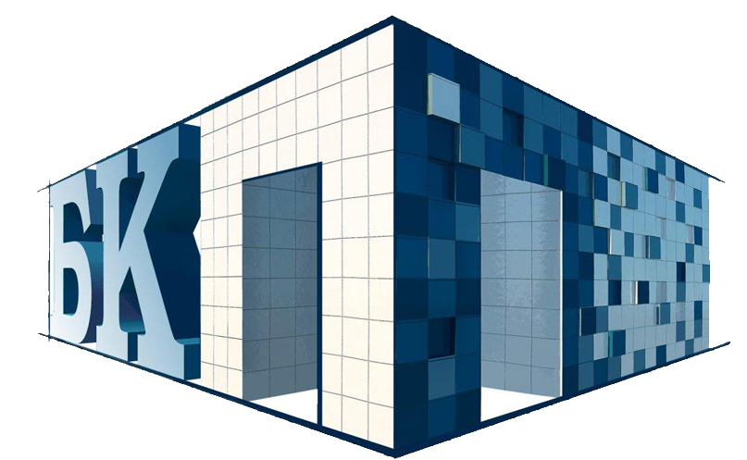
Общество с ограниченной ответственностью
Бюро комплексного проектирования «ПЕРСПЕКТИВА»

690041, г. Владивосток, ул. Маковского 65, стр. 5,
тел./факс (423) 233-06-30, (423) 233-06-50,
e-mail: bkp.perspektiva@yandex.ru ,
bkp@perspektiva-vl.ru

Заказчик
КГАУ «КСШОР»

ДОКУМЕНТАЦИЯ ПО ПЛАНИРОВКИ ТЕРРИТРИИ
объекта «Строительство кресельного подъемника на горе Обзорной в г. Арсеньеве»
ПРОЕКТ ПЛАНИРОВКИ ТЕРРИТОРИИ

Раздел 2.
Положение о размещении линейных объектов

71/19-ППТ
Том 1

Генеральный директор | А.В. Цыганков
Главный инженер проекта | М.С. Гузеев
Руководитель группы генплана | О.Ю. Пашковская
г. Владивосток.
2019 г.

